检 测 报 告

试验名称：靠背骨架总成间隙测试

主检： |  | 日期： | 2023年11月08日
审核： |  | 日期： | 2023年11月09日
批准： |  | 日期： | 2023年11月09日



北京光华荣昌汽车部件有限公司实验室

声 明

- 报告无实验室“检测专用章”无效。
- 报告无主检、审核、批准人签字无效。
- 报告涂改无效。
- 复制报告未重新加盖“检测专用章”无效。
- 对检测报告若有异议，请收到报告后15个工作日内通知实验室。
⑹ 送样检测仅对样品负责。
⑺ 电子版报告无安全密码无效。

试验单位：北京光华荣昌汽车部件有限公司实验室
地 址：北京市昌平区流村镇工业园区
电 话： (010) 60793358-5711 邮 编：102200

样品名称 | 驾驶员座椅总成 | 车 型 | 格拉默
样品件号 | / | 样品数量 | 1件
委托单位 | 座椅开发部 | 生产单位 | /
送样者及其 联系方式 | 侯广冀  电话：17772539804 | 送样日期 | 2023年12月14日
试验地点 | 北京光华荣昌汽车部件有限公司  实验室 | 试验日期 | 2023年12月21日
试验项目 | 靠背骨架总成间隙测试
试验标准 | QC/T 740-2017 5.10及编号GR20231214SQS168申请单
样品状态 | DV
试验结论 | 对 2023年12月14日座椅开发部送检的格拉默驾驶员座椅总成按照 QC/T 740-2017及编号 GR20231214SQS168申请单进行靠背骨架总成间隙测试，经检测不符合标准要求。
备 注 | /

一、试验条件
试验时间： | 2023年12月21日—2023年12月21日
试验地点： | 北京光华荣昌汽车部件有限公司实验室
试验人员： | 李亚平
环境温/湿度： | 温度：5.3℃；湿度：29.3%
二、试验仪器设备
序号 | 设备名称 | 设备编号 | 规格型号 | 厂家 | 精度 | 有效期
1 | 微机控制万能材料试验机 | N-009 | WDW-100 | 吉林省汇成检测技术有限公司 | ±1% | 2024年11月12日
2 | 直角尺 | L-188 | 250*500mm | 德力西 | 1mm | 2024年11月12日
三、试验方法及评价标准
1、试验方法
将前座椅骨架总成固定在试验台上并调节至设计位置，在靠背上横梁上端中心（对于管框结构为上横管中心）施加一个试验力，方向为前后纵向，大小为147N，前向加载和后向加载的测量值之和即为间隙。
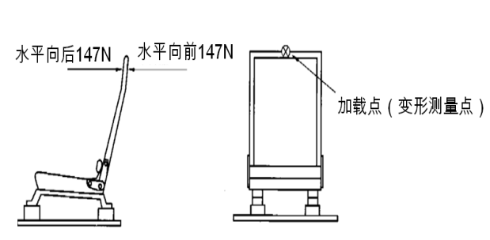
2、评价标准
当加载力到达49N时，座椅靠背的间隙不应超过10mm。当加载力达到147N，加载点最总位移不应超过30mm。
四、标准偏离
1、标准偏离
/
五、试验结果
1、试验结果
样品名称及编号 | 载荷（N） | 右向 |  | 左向 |  | 总间隙（mm） | 最大值  （mm）
样品名称及编号 | 载荷（N） | 力值N | 间隙mm | 力值N | 间隙mm | 总间隙（mm） | 最大值  （mm）
驾驶员座椅总成  168-002-202310 | 49 | 50.70 | 8.63 | 50.32 | 12.20 | 20.83 | 20.83
驾驶员座椅总成  168-002-202310 | 49 | 48.40 | 8.75 | 50.42 | 11.11 | 19.86 | 20.83
驾驶员座椅总成  168-002-202310 | 49 | 48.95 | 8.93 | 50.02 | 11.29 | 20.22 | 20.83
驾驶员座椅总成  168-002-202310 | 147 | 148.18 | 23.52 | 148.0 | 24.07 | 47.59 | 47.59
驾驶员座椅总成  168-002-202310 | 147 | 148.09 | 22.59 | 147.32 | 24.85 | 47.44 | 47.59
驾驶员座椅总成  168-002-202310 | 147 | 148.97 | 23.17 | 148.24 | 24.23 | 47.40 | 47.59
驾驶员座椅总成  168-002-202310 | 载荷（N） | 后向 |  | 前向 |  | 总间隙（mm） | 最大值  （mm）
驾驶员座椅总成  168-002-202310 | 载荷（N） | 力值N | 间隙mm | 力值N | 间隙mm | 总间隙（mm） | 最大值  （mm）
驾驶员座椅总成  168-002-202310 | 49 | 49.37 | 5.74 | 50.23 | 5.07 | 10.81 | 11.61
驾驶员座椅总成  168-002-202310 | 49 | 49.64 | 6.42 | 50.51 | 5.19 | 11.61 | 11.61
驾驶员座椅总成  168-002-202310 | 49 | 49.77 | 5.53 | 50.15 | 5.96 | 11.49 | 11.61
驾驶员座椅总成  168-002-202310 | 147 | 148.90 | 16.84 | 148.29 | 15.94 | 32.78 | 32.88
驾驶员座椅总成  168-002-202310 | 147 | 148.61 | 16.37 | 148.18 | 16.51 | 32.88 | 32.88
驾驶员座椅总成  168-002-202310 | 147 | 147.78 | 16.04 | 147.87 | 15.72 | 31.76 | 32.88

六、试验照片
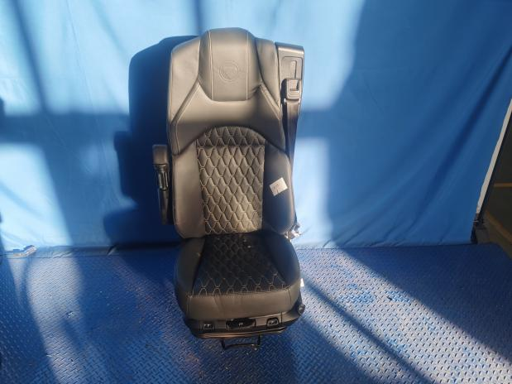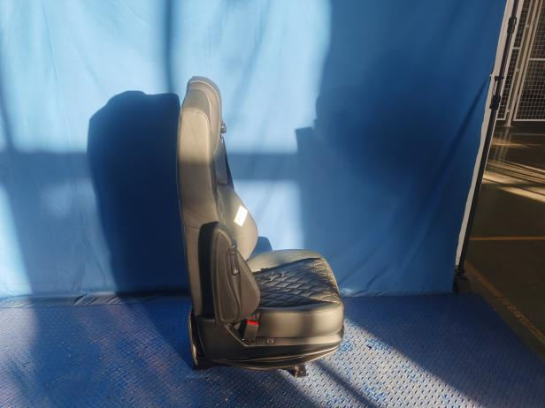
试验前
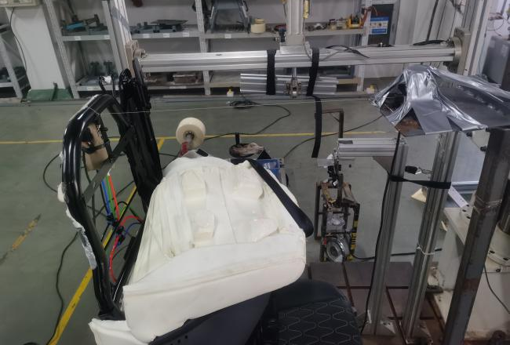
试验中
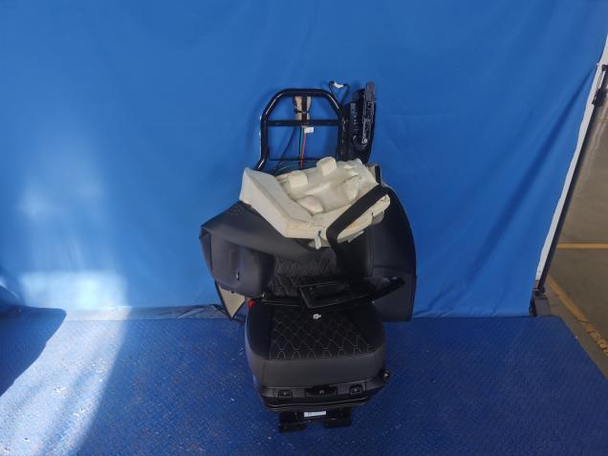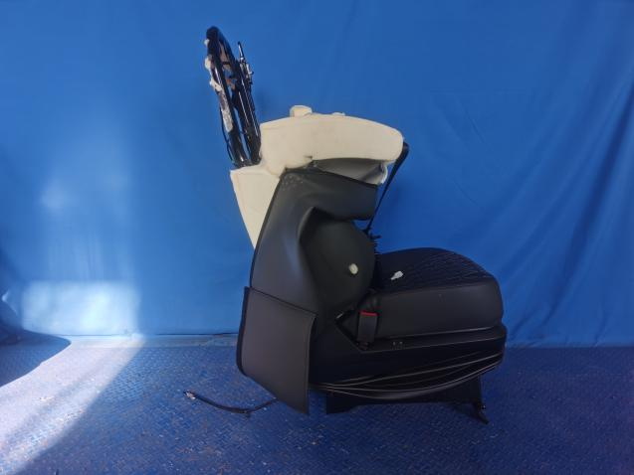
试验后
**报告结束**

